ВЛИЯНИЕ ПОСЛЕДСТВИЯ Административная ответственность
употребления спиртного  на организм ребенка:  - потеря доверительных отношений с близкими родственниками и друзьями;  - потеря жизненных ориентиров;  - снижение мозговой и физической активности;  - снижение иммунитета и повышение восприимчивости к различным заболеваниям;  - сбои в работе пищеварительной системы, печени и почек, дисфункция поджелудочной железы;  - нарушение работы сердечно-сосудистой системы;  - возникновение психических отклонений;  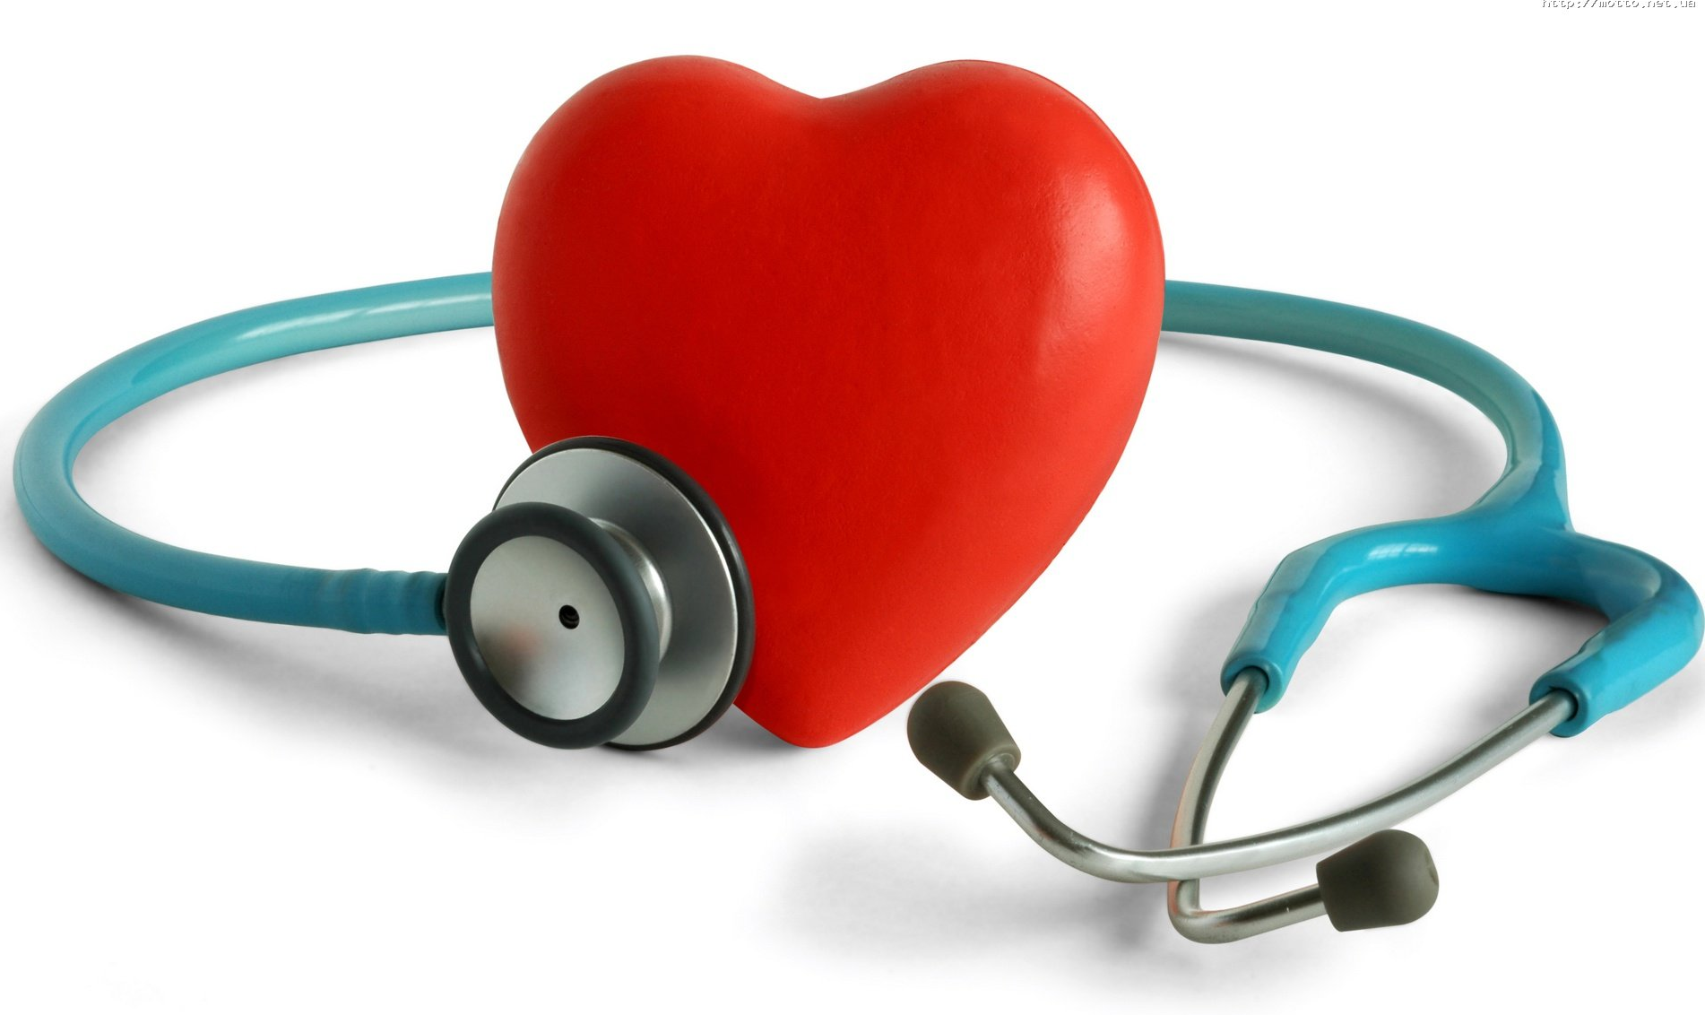 |  | потребления спиртных напитков  - привлечение к административной,  уголовной, или гражданско-правовой ответственности;  - постановка на учет в Комиссии по делам несовершеннолетних и защите их прав, в подразделении полиции по работе с несовершеннолетними;  - возможно помещение несовершеннолетнего в Центр временной изоляции несовершеннолетних правонарушителей;  - постановка на учет врача-нарколога, навсегда сохранившиеся сведения об этом;  - медицинский отвод от получения прав управления транспортными средствами;  - трудности при поступлении в учебные заведения, при поступлении на службу в вооруженные силы, в правоохранительные органы, и при определении рода войск срочной службы и при трудоустройстве | за потребление спиртных напитков  - РАСПИТИЕ алкогольной продукции в местах, запрещенных федеральным законодательством - влечет наложение административного штрафа в размере от 500 до 1500 руб. (ч.1 ст. 20.20 КоАП РФ);  - НАХОЖДЕНИЕ в общественных местах в состоянии опьянения - влечет наложение административного штрафа в размере от 500 до 1500 руб. или административный арест на срок до 15 суток (ст. 20.21 КоАП РФ);  - НАХОЖДЕНИЕ в состоянии опьянения несовершеннолетних в ВОЗРАСТЕ ДО 16 ЛЕТ, либо потребление (распитие) ими алкогольной и спиртосодержащей продукции, либо потребление ими наркотических средств или психотропных веществ, влечет наложение административного штрафа на родителей или иных законных представителей несовершеннолетних в размере от 1500 до 2000 руб. (ст. 20.22 КоАП РФ).  - ВОВЛЕЧЕНИЕ несовершеннолетних в употребление спиртных напитков или одурманивающих веществ — влечет наложение административного штрафа в размере от 1500 до 3000 рублей. (ст.6.10 КоАП РФ).
В случае необходимости Вы можете  обратиться за помощью:  в полицию (тел.02 или 4-29-99);  в ОПДН Сафоновского района  (тел. 4-26-18);  обратится по анонимному круглосуточному телефону доверия  8-800-2000-112  При необходимости Вы всегда можете получить консультации в КДНиЗП  в МО «Сафоновский район» по адресу:  г. Сафоново ул. Ленина д. 3  каб. 401.  Телефон для справок    2-17-28 | Алкоголь является отличным растворителем:  он растворяет семьи,браки, дружбу,  работу и учебу, печень и мозг...  Только не растворяет никаких проблем..  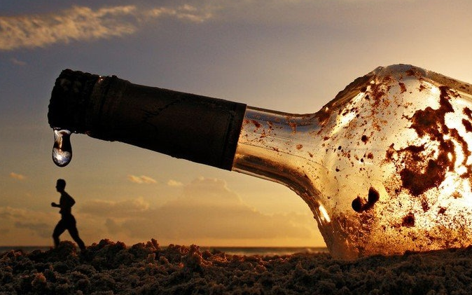 |  |  | Памятка утверждена на заседании КДНиЗП 10.09.2024 № 15  ПАМЯТКА  для подростков и их родителей  «Ответственность - необходимость, обязанность отвечать за свои действия и поступки»

